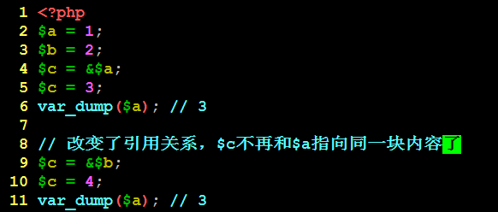

一、引用是什么？
引用不是C中的指针，而是符号表别名。

二、引用做什么？
1、$a = &$b;
1）、不意味着“$a指向$b”，也不意味着“$b指向$a”。而是意味着“$a和$b指向了同一个地方”。
2）、如果具有引用的数组被拷贝，其值不会解除引用。对于数组传值给函数也是如此，如下。
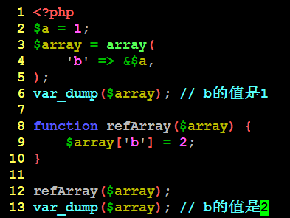
3）、如果对一个未定义的变量进行引用赋值、引用参数传递或引用返回，则会自动创建该变量。如下：
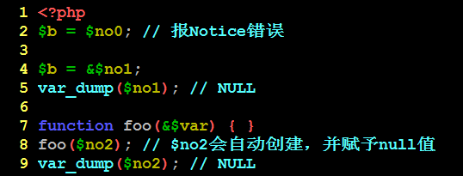
4）、new运算符直接返回引用。

三、引用传递
1、以下内容可以通过引用传递
1）、变量
2）、new语句
3）、从函数中返回的引用（命名函数时，函数名前加上&号即表示返回引用）
2、“引用传递”即定义函数时在参数前加上&，注意，调用函数时不需要加上&。

四、引用返回
1、使用“引用返回”时，首先需要在定义的函数（或方法）名前加上&，另外在将返回的函数值赋予变量时，也要使用&，如下：
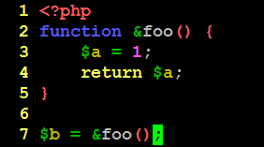
2、函数中必须返回待引用的变量，不能是表达式或new语句。
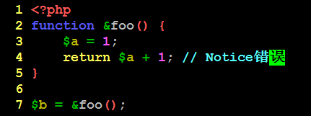

五、取消引用：使用unset
1、当 unset 一个引用，只是断开了变量名和变量内容之间的绑定。这并不意味着变量内容被销毁了。如下：
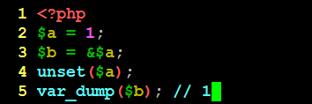

六、引用定位
1、当用 global $var 声明一个变量时实际上建立了一个到全局变量的引用。也就是说和这样做是相同的：$var = &$GLOBALS['var'];
这意味着，例如，unset $var 不会 unset 全局变量。
2、在一个对象的方法中，$this 永远是调用它的对象的引用。

